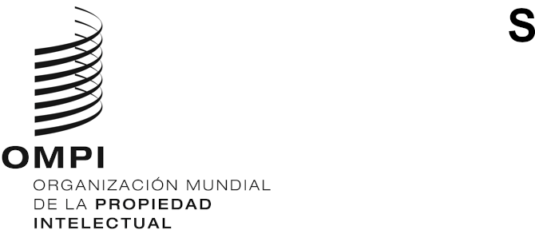
PCT/WG/15/13
ORIGINAL: INGLÉS
fecha: 7 DE SEPTIEMBRE DE 2022

Grupo de Trabajo del Tratado de Cooperación en materia de Patentes (PCT)

Decimoquinta reunión

Ginebra, 3 a 7 de octubre de 2022
Medio de presentación de solicitudes internacionales y documentos conexos
Documento presentado por el Brasil

Resumen
- En el presente documento se propone una modificación del Reglamento del Tratado de Cooperación en materia de Patentes, con el fin de que las Oficinas puedan exigir que la presentación de solicitudes internacionales y la presentación de documentos de solicitud ulteriores se realicen solo en forma electrónica y no en papel. El documento también propone invitar a la Oficina Internacional a que estudie las cuestiones relativas a la entrada en la fase nacional únicamente por medios electrónicos.

Antecedentes
- En la trigésima segunda serie de reuniones de las Asambleas de los Estados Miembros de la OMPI, celebrada del 25 al 27 de marzo de 1998, se aprobó la propuesta de automatización de las operaciones del PCT (documento A/32/5). El proyecto de presentación electrónica de solicitudes internacionales se originó como parte del proyecto IMPACT (sistemas de gestión de la información en el marco del PCT). En enero de 1999 se puso en marcha el programa informático PCT-EASY (Electronic Application SYstem), que permitía la creación de un formulario electrónico de solicitud, presentado en soporte material ante los organismos que admitían la presentación de solicitudes en papel. En febrero de 2003, entró en servicio en modo de pruebas el Programa Informático para la Presentación Segura de Solicitudes Electrónicas (PCT-SAFE), permitiendo la presentación de solicitudes totalmente electrónicas. Poco tiempo después se formalizó y fue adoptado por otras Oficinas. Junto con otros programas informáticos compatibles de las Oficinas nacionales que utilizaban los mismos protocolos, se convirtió rápidamente en el modo de presentación predominante en las Oficinas receptoras que ofrecían el servicio.
- En junio de 2011, en la cuarta reunión del Grupo de Trabajo del PCT, la Oficina Internacional informó de que se estaba desarrollando un nuevo sistema de TI para mejorar los servicios que se prestaban en el marco del PCT, a saber, el sistema ePCT (documento PCT/WG/4/13). Desde entonces, el sistema ePCT ha ido ampliando la oferta de servicios en línea para los solicitantes y las Oficinas de patentes en calidad de Oficina receptora (OR), Administración encargada de la búsqueda internacional (ISA) y Administración encargada del examen preliminar internacional (IPEA). En 2013, la Oficina receptora de la Oficina Internacional ofreció inicialmente el servicio de presentación electrónica de solicitudes a través del sistema ePCT, y en 2014 se amplió a cualquier Oficina que deseara utilizar el servicio.
- En los últimos años, el número de solicitudes internacionales presentadas en papel ha disminuido considerablemente. Según los datos de la OMPI, en 2018, tan solo el 2,99% del total de solicitudes internacionales se presentaron en papel; en 2019, representaron el 2,33%; en 2020, el 1,6%; y en 2021, el 1,3%. En 2021, las solicitudes internacionales en papel en algunas Oficinas receptoras representaron menos del 1% de las presentaciones, como, por ejemplo, en China, Israel, el Japón, la República de Corea, Singapur y Suecia.
- La figura 1, extraída de la Reseña Anual del Sistema del PCT 2022, muestra la variación que se ha producido en los últimos 10 años en relación con el medio de presentación de las solicitudes internacionales.
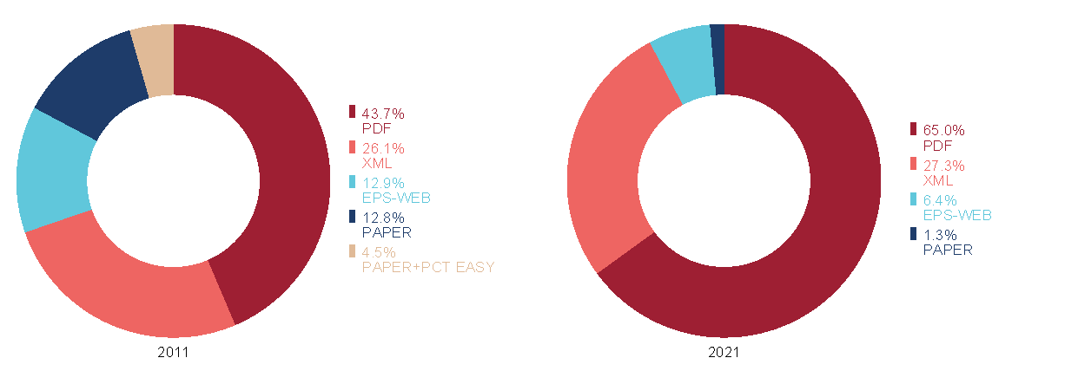
Figura 1: Distribución de las solicitudes PCT según el medio de presentación, 2011 y 2022.
Fuente: Base de datos estadísticos de la OMPI, marzo de 2022.
- Este descenso en la presentación de solicitudes en papel se debe a que un gran número de Oficinas receptoras y sus solicitantes han adoptado el sistema de presentación electrónica de solicitudes a través del ePCT, animados por la reducción del costo y del tiempo de tramitación, y a que los solicitantes, a su vez, han encontrado que la presentación electrónica resulta de gran utilidad. Además, algunas Oficinas de patentes que disponen de sus propios sistemas de presentación electrónica, como la Oficina Europea de Patentes (OEP) y la Oficina de Patentes y Marcas de los Estados Unidos de América (USPTO) también utilizan el sistema ePCT para la presentación electrónica de la solicitud internacional PCT. Cabe recordar que se aplica un descuento especial a la tasa de presentación internacional para las solicitudes internacionales presentadas en formato electrónico o por medios electrónicos y que algunas Oficinas nacionales también ofrecen descuentos por presentación electrónica en otras tasas, como la tasa de transmisión.
- En la actualidad, 83 Oficinas receptoras utilizan la presentación electrónica a través del sistema ePCT y otras Oficinas receptoras disponen de sistemas nacionales de presentación electrónica.
- La Oficina Internacional no ha escatimado esfuerzos para mejorar el sistema ePCT con el fin de facilitar no solo la presentación de solicitudes internacionales, sino también para agilizar la transmisión de las copias de las solicitudes internacionales, la documentación y los informes emitidos por las Administraciones Internacionales. Todas las Oficinas receptoras que transmiten copias para la búsqueda a otras Oficinas en calidad de Administraciones encargadas de la búsqueda internacional utilizan el sistema eSearchCopy.

Situación actual
- Las Oficinas nacionales y regionales también tratan de mejorar los servicios que prestan, tanto a los solicitantes nacionales como a los extranjeros (Convenio de París y PCT), utilizando sistemas informáticos para desarrollar servicios electrónicos que agilicen la tramitación de la solicitud, reduzcan costos y garanticen la seguridad de los datos y la información contenida en la solicitud de patente.
- En el caso de las solicitudes internacionales PCT, la tramitación electrónica no solo tiene lugar entre la Oficina receptora, la Oficina Internacional y la Administración encargada de la búsqueda internacional, sino también dentro de la propia Oficina, por ejemplo, en el momento de la recepción de la solicitud, el examen en forma y la emisión de formularios.
- En la actualidad, muchas Oficinas de patentes disponen de tramitación electrónica en todos los sectores responsables de las actividades que conlleva la concesión de una patente: recepción de solicitudes y documentos nacionales, registro, examen en forma, publicación, pago de tasas, peticiones, examen de fondo y concesión de la patente.
- Por consiguiente, la recepción de una solicitud en papel, tanto en la fase internacional como en la fase nacional del PCT, representa un trabajo adicional para la Oficina, ya actúe en calidad de Oficina receptora, Administración Internacional u Oficina elegida o designada, pues tendrá que prepararla para tramitarla electrónicamente a través de sus sistemas.
- La tramitación de una solicitud internacional PCT presentada en papel lleva más tiempo, ya que hay que escanearla, registrarla y cargarla en el sistema ePCT, teniendo en cuenta que la Oficina Internacional y las Administraciones Internacionales solo trabajan con documentos en formato electrónico. Además, el trabajo es doble en cuanto a los formularios que se emiten, debido a que el solicitante recibirá toda la documentación en papel, mientras que la Oficina Internacional y las Administraciones encargadas de la búsqueda internacional la recibirán en formato electrónico. También existe un riesgo importante de que las Oficinas introduzcan errores en la transcripción de la información del formulario de solicitud y en la carga y categorización de los documentos escaneados. Cabe señalar que muchas de estas cuestiones también se aplican a los sistemas de presentación electrónica cuando se reciben elementos como el formulario de solicitud en formato de imagen, en lugar de XML procesable automáticamente.
- Todas las iniciativas de la Oficina Internacional están encaminadas a fomentar y reforzar los servicios electrónicos en todas las fases del PCT, lo que hace que las Oficinas también estén cada vez más preparadas para actuar en este formato. Así pues, la recepción de toda la documentación de las solicitudes internacionales en formato electrónico es un punto importante para la participación y contribución de las Oficinas en las iniciativas prioritarias del PCT.

Propuesta
- En el Anexo I se presenta una propuesta de modificación de la Regla 89bis.1 para permitir a las Oficinas receptoras definir el medio de presentación de la solicitud internacional y, en particular, exigir que las solicitudes internacionales se presenten solo en formato electrónico y no en papel. La Regla 89bis.2 pretende extender el mismo principio a los documentos que se presentan después de la presentación de la solicitud internacional, ya sea a la Oficina receptora o a una Oficina que actúe con otra función, como la Administración encargada de la búsqueda internacional o del examen preliminar.
- Toda Oficina que desee introducir tales medidas lo notificaría a la Oficina Internacional, que publicaría la información en la Gaceta del PCT y la pondría a disposición en otros lugares, como la Guía del solicitante del PCT y el boletín PCT Newsletter. La propuesta no exigiría a las Oficinas receptoras ningún cambio en los formatos de presentación que aceptan actualmente.
- Hay que reconocer que, en ocasiones, puede haber situaciones en las que a un solicitante le resulte difícil o imposible presentar los documentos por medios electrónicos. Podría tratarse de un problema general, como una interrupción prolongada de los sistemas de presentación electrónica, o de circunstancias específicas de un solicitante concreto. Por consiguiente, se propone incluir una disposición en las Instrucciones Administrativas del PCT para aclarar que una Oficina podría aceptar la presentación en papel de una solicitud (o de un documento presentado con posterioridad) si se considera apropiado, aunque haya efectuado una notificación indicando que ya no se permiten las presentaciones en papel. En el Anexo II se presenta un proyecto de nueva Instrucción 703 ebis) a estos efectos, basado en la actual Instrucción 703 e), que permite a las Oficinas aceptar presentaciones electrónicas no estándar según las circunstancias de cada caso. Opcionalmente, los solicitantes de un país cuya Oficina hubiera realizado dicha notificación seguirían siendo libres de presentar solicitudes en papel en la Oficina receptora de la Oficina Internacional.
- El Instituto Nacional de la Propiedad Industrial del Brasil también desea hacer que la entrada en la fase nacional se realice solo por medios electrónicos. No obstante, quedan por aclarar varias cuestiones en el contexto del artículo 22 del PCT y de la Regla 49. También tiene un efecto más importante sobre los intereses de los solicitantes de todos los Estados contratantes del PCT, no solo de aquel en el que se haya presentado la solicitud. Por lo tanto, el Brasil invita al Grupo de Trabajo a que formule comentarios sobre esas cuestiones y propone invitar a la Oficina Internacional a que realice un análisis y una propuesta en la próxima reunión del Grupo de Trabajo.
- Se invita al Grupo de Trabajo a:
- examinar las propuestas que figuran en los anexos del documento PCT/WG/15/13; y
- solicitar a la Oficina Internacional que estudie las cuestiones relativas a la entrada en la fase nacional exclusivamente por medios electrónicos y formule sus propuestas en la próxima reunión del Grupo de Trabajo.

[Sigue el Anexo I]
PROPUESTA DE MODIFICACIÓN DEL REGLAMENTO DEL PCT

ÍNDICE

Regla 89bis Presentación, tramitación y transmisión de solicitudes internacionales y otros documentos en formato electrónico o por medios electrónicos 2
89bis.1 Solicitudes internacionales 2
89bis.2 Otros documentos 3
89bis.3 Comunicación entre Oficinas 3

Regla 89bis
Presentación, tramitación y transmisión de solicitudes internacionales y otros documentos en formato electrónico o por medios electrónicos

89bis.1 Solicitudes internacionales
a) Sin perjuicio de lo dispuesto en los párrafos b) a e), las solicitudes internacionales podrán presentarse y tramitarse en formato electrónico o por medios electrónicos, de conformidad con las Instrucciones Administrativas, siempre y cuando la Oficina receptora permita la presentación de solicitudes internacionales en papel.
b) [Sin cambios] Este Reglamento se aplicará, mutatis mutandis, a las solicitudes internacionales presentadas en formato electrónico o por medios electrónicos, con sujeción a cualquier disposición especial en las Instrucciones Administrativas.
c) [Sin cambios] Las Instrucciones Administrativas establecerán las disposiciones y requisitos relativos a la presentación y tramitación de solicitudes internacionales presentadas, en su totalidad o en parte, en formato electrónico o por medios electrónicos, incluyendo pero no limitado a las disposiciones y requisitos relativos al acuse de recibo, los procedimientos relativos a la concesión de una fecha de presentación internacional, los requisitos materiales y las consecuencias del incumplimiento de dichos requisitos, la firma de documentos, los medios de autenticación de los documentos y de la identidad de las partes que se comunican con las Oficinas y las Administraciones, así como la operación del Artículo 12 respecto del ejemplar original, la copia para la Oficina receptora y la copia para la búsqueda y podrá contener diferentes disposiciones y requisitos respecto de las solicitudes internacionales presentadas en diferentes idiomas.
d) [Sin cambios] Ninguna oficina nacional u organización intergubernamental estará obligada a recibir o tramitar solicitudes internacionales presentadas en formato electrónico o por medios electrónicos a menos que haya notificado a la Oficina Internacional que está dispuesta a hacerlo en cumplimiento de las disposiciones aplicables de las Instrucciones Administrativas. La Oficina Internacional publicará la información que se le notifique en la Gaceta.
d-bis) Una Oficina que haya transmitido una notificación conforme al párrafo d) podrá notificar a la Oficina Internacional que solo recibirá solicitudes internacionales si se presentan en formato electrónico o por medios electrónicos. La Oficina Internacional publicará en la Gaceta la notificación efectuada en virtud del presente párrafo.
e) [Sin cambios] Ninguna Oficina receptora que haya transmitido a la Oficina Internacional una notificación conforme al párrafo d) podrá denegar la tramitación de una solicitud internacional presentada en formato electrónico o por medios electrónicos que cumpla con los requisitos aplicables según las Instrucciones Administrativas.

89bis.2 Otros documentos
[Sin cambios] La Regla 89bis.1 se aplicará, mutatis mutandis, a otros documentos y correspondencia relativos a las solicitudes internacionales.
[NOTA: Este párrafo actuaría sobre la Regla 89bis.1 modificada para ampliar la posibilidad de excluir la presentación en papel de los documentos presentados ulteriormente. Se podría ir paso a paso y notificar a la Oficina Internacional que ya no se acepta el papel para la presentación de solicitudes y de documentos presentados posteriormente a partir de diferentes fechas, siempre que los sistemas informáticos pertinentes utilizados por la Oficina lo permitan].

89bis.3 Comunicación entre Oficinas
[Sin cambios] Cuando el Tratado, el presente Reglamento o las Instrucciones Administrativas prevean la comunicación, la notificación o la transmisión (“comunicación”) de una solicitud internacional, notificación, comunicación, correspondencia u otro documento de una Oficina nacional o de una organización intergubernamental a otra, esa comunicación podrá efectuarse en forma electrónica o por medios electrónicos, cuando así lo acuerden el remitente y el destinatario.

[Sigue el Anexo II]
PROPUESTA DE MODIFICACIÓN DE LAS INSTRUCCIONES ADMINISTRATIVAS
DEL PCT

Instrucción 703
Requisitos de presentación: Normas técnicas comunes de base
a) a d) [Sin cambios]
e) [Sin cambios] Toda Oficina receptora puede negarse a recibir solicitudes internacionales que le sean presentadas en formato electrónico si dichas solicitudes no cumplen lo dispuesto en el párrafo b), o puede decidir que, pese a ese incumplimiento, recibe la solicitud.
e-bis) Toda Oficina receptora que haya efectuado una notificación de conformidad con la Regla 89bis.1 d-bis) puede negarse a recibir solicitudes internacionales que le sean presentadas en papel, o puede decidir que recibe la solicitud.
f) [Sin cambios]

[Fin del Anexo II y del documento]

